**ỨNG DỤNG XỬ LÝ DỮ LIỆU CHỌN MẪU TÍN DỤNG KTNB IADT**

**Lưu đồ**

**Hướng dẫn sử dụng IADT**

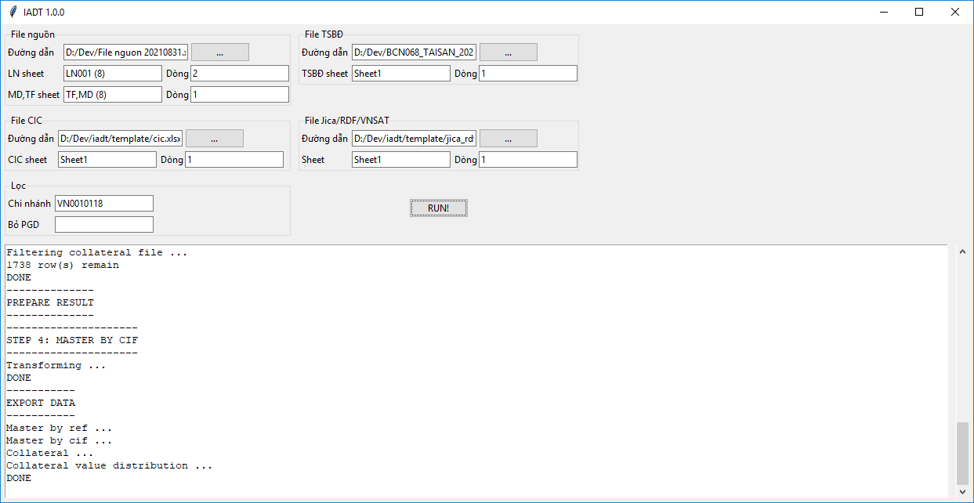

|  |  |
| --- | --- |
|  | Bấm để chọn file (Excel)  File mẫu CIC, jica_rdf_vnsat:   * template\cic.xlsx * template\jica_rdf_vnsat.xlsx |
| … sheet | Nhập tên sheet chứa dữ liệu |
| Dòng | Dòng tiêu đề của sheet là dòng số? |
| Chi nhánh | Mã chi nhánh. Nếu nhiều chi nhánh thì cách bằng “,” |
| Bỏ PGD | Loại trừ PGD nào. Nếu nhiều PGD thì cách bằng “,” |
|  | Bắt đầu xử lý. Sau khi xử lý thành công cho phép chọn file để lưu dữ liệu |
|  | Kết quả xử lý, lỗi phát sinh nếu có |

**File dữ liệu sau khi xử lý gồm các sheet:**

|  |  |
| --- | --- |
| MASTER | Chi tiết theo từng món vay, bảo lãnh, LC, thẻ tín dụng |
| MASTER_BY_CIF | Chi tiết theo từng KH |
| COLL_VAL_DIST | Map TSBĐ và món vay, bảo lãnh, LC, thẻ tín dụng |
| COLLATERAL | Chi tiết các TSBĐ |

**Hướng dẫn sử dụng biểu mẫu phân tích số liệu (tools.xlsx)**

1. Thực hiện Move các Sheet từ file dữ liệu sau xử lý sang tools.xlsx (giữ nguyên tên). Trường hợp có các sheet cũ trùng tên (MASTER, MASTER_BY_CIF, COLL_VAL_DIST, COLLATERAL) thì xoá trước khi move
2. Save file tools.xlsx
3. Chọn menu Data => Refresh All. Các pivot table biểu mẫu phân tích tại các sheet được tự động cập nhật

**Hướng dẫn cập nhật dữ liệu sau khi chọn mẫu (tools.xlsx)**

1. Chọn mẫu bằng cách tick vào cột “pick” trên sheet MASTER_BY_CIF
2. Save file tools.xlsx
3. Chọn menu Data => Refresh All. Các pivot table biểu mẫu phân tích tại các sheet được tự động cập nhật